Töpferkurse für Erwachsene und Kinder
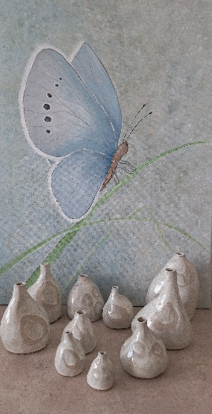
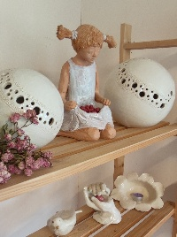
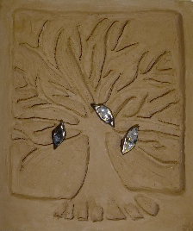
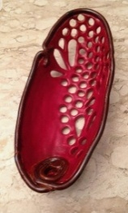
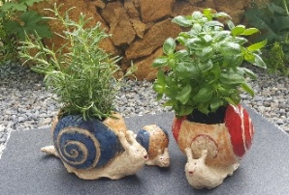

Preise

Ab 3 Personen 2 h Fr. 50.-
Einzelperson 2h Fr. 80.-

Ton und Glasur: Fr. 5.- / Kg

Glasurbrand normal Fr. 15.-/ Kg
Glasurbrand Hochbrand Fr. 20.-/ Kg
(winterhart)

Termine und Wünsche nach Absprache per mail loosli.dagmar@hotmail.com
Dagmar Loosli, Pappelweg 10, 6110 Wolhusen www.loosliskunstwelt.ch

